Artikel im "Familienhandbuch"
http://www.familienhandbuch.de/cmain/f_Fachbeitrag/a_Familienforschung/s_713.html

Kann ein Hund Kinder trösten, wenn sich Eltern scheiden lassen?

DER POSITIVE EINFLUSS EINES HUNDES AUF KINDER IN SCHEIDUNGSKRISEN AUS MÜTTERSICHT UND DIE SPEZIFISCHE KIND-HUND-BEZIEHUNG AUS KINDERSICHT
Tanja Hoff und Reinhold Bergler

Die Aktualität des Themas ist mehrfach begründet:
- Die Zahl der Scheidungen ist nicht nur in Deutschland in einem ständigen Anstieg begriffen: In Deutschland hat zwischen 1990 und 1999 die Zahl der Scheidungen um 31,4 Prozent zugenommen (in dieser Zeit wurden insgesamt 1,4 Millionen Ehen geschieden).

- Die Zahl der minderjährigen Kinder, die von Scheidungskrisen betroffen und vielfach psychisch und somatisch auch langfristig geschädigt werden, nimmt ebenfalls zu. Scheidungskrisen sind immer auch Entwicklungskrisen der Kinder. Zwischen 1990 und 1999 sind 1,2 Millionen minderjährige Kinder von der Scheidung ihrer Eltern betroffen worden.

Aufgabenstellung der Untersuchung
Themen unserer Untersuchung waren:
- Das Erleben der Scheidungskrise aus der Mütterperspektive.
- Das Erleben der Scheidungskrise durch das Kind und seine Auswirkungen auf Verhalten und Gesundheit aus der Mütterperspektive.
- Das Freizeitverhalten des Kindes aus der Mütterperspektive.
- Die spezifische Qualität der Kind-Hund-Beziehung in der Scheidungskrise: Ergebnisse der Befragung der Kinder.
- Die co-therapeutische Wirkung des Hundes für das Kind in der Scheidungskrise: Beobachtungen und Erwartungen von Müttern.
Väter kommen überhaupt nicht vor! Ihre Sichtweise ist so unwesentlich, dass die glatt unter den Tisch fällt.

Methode der Untersuchung
In persönlichen Interviews wurden mit Hilfe eines standardisierten Fragebogens befragt:
- 75 Mütter mit einem Hund
- 75 Mütter ohne einen Hund.
Alle Mütter hatten jeweils ein Kind im Alter zwischen sechs und elf Jahren. Zusätzlich wurden 75 Kinder befragt, in deren Restfamilie sich ein Hund befand; die Befragung erfolgte unabhängig von der Befragung der Mütter. Alle Kinder waren Einzelkinder.
Die beiden Müttergruppen unterschieden sich nicht in ihren demographischen Merkmalen (Alter, Ausbildung, Berufstätigkeit, Einkommen). In der Untersuchung nachgewiesene Unterschiede können damit nicht soziodemographisch begründet sein.

Ergebnisse der Untersuchung
1. Die Situation der Mütter und der Kinder im Scheidungskonflikt

Die Kinder sind in der Scheidungsphase kontinuierlich den vielfältigen affektiven Belastungen einer gestörten Familie von mindestens ein bis zwei Jahren ausgesetzt.
Man muss wissen, in welcher Atmosphäre Kinder in Scheidungskrisen zu leben gezwungen sind, um dann auch die Situationen und Erlebnislagen zu erkennen, in denen ein Hund möglicherweise eine wesentliche Entlastungs- und damit co-therapeutische Funktion übernehmen kann. Kinder erleben ihre Mütter überwiegend in einer Situation, die von Verzweiflung, Verunsicherung und Orientierungsverlust geprägt ist. Diese psychologische Destabilisierung der Mütter ist gleichzeitig immer auch ein Prozess der Destabilisierung der Kinder. Die faktorenanalytisch ermittelten Erlebnisdimensionen der Mütter im Scheidungskonflikt sind:

Faktor I: Verlust der Lebensfreude und des Selbstwertes: Resignation, Depression, Destruktion

Faktor II: Hilflosigkeit und Ohnmacht

Faktor III: Ängste, Einsamkeit, Sorge um das Kind

Faktor IV: Gefühle der Erleichterung und Unabhängigkeit

Mütter unterscheiden sich allerdings nach dem Ausmaß, in dem sie von solchen Erlebnislagen betroffen sind. Die durch Clusteranalysen gewonnene Typologie der Mütter in Scheidungskrisen belegt, dass der Großteil der Mütter (79,8% = Typ 1 und 2) unfähig ist, die Krise aktiv zu bewältigen: Ängste und Depression sind die allgegenwärtigen Alltagsstressoren:

Typ 1 (41,6%): Intensive Ängste; psychosomatische Symptome

Typ 2 (38,2%): Depression durch unzureichende Verarbeitung der Krise

Typ 3 (8,8%): Tiefe Enttäuschung, aber aktive Handlungsorientierung

Typ 4 (11,4%): Erleben von Erleichterung und Unabhängigkeit

Was bedeutet dies alles für den Großteil der Kinder?
- Kinder erleben ihre Mütter als Verlierer, ohne Lebensfreude, Lebenslust und in tiefer Unzufriedenheit.
- Kinder erleben ihre Mütter in einem für sie völlig ungewohnten Ausmaß an Hilflosigkeit, Demotivation, Ziellosigkeit des Verhaltens und dem Verlust von Freunden und sozialer Unterstützung.
- Kinder erleben sich selbst in ungewohnter Art und Weise überbehütet: die permanente Angst vor einer körperlich-seelischen Schädigung ihrer Kinder ändert vielfach den Erziehungsstil der Mütter zu ungunsten der Kinder.

2. Die Risikofaktoren der kindlichen Entwicklung in der Scheidungskrise
Mütter erleben die Scheidungsphase als Entwicklungskrise ihrer Kinder. Die Dokumentation der Beobachtung des eigenen Kindes in unserer Untersuchung zeigt vielfältige Verhaltensstörungen und psychosomatische Beschwerden. Das Erleben und Verhalten des Kindes während der Scheidung wird von Müttern unter sechs Aspekten wahrgenommen:

Faktor I: Aggressives Verhalten

Faktor II: Psychosomatische Beschwerden, Unselbständigkeit

Faktor III: Verlustängste, Albträume

Faktor IV: Verstärkte Mutterbindung

Faktor V: Versuch, Trennung rückgängig zu machen

Faktor VI: Verleugnung.

Ein Vergleich der Ergebnisse der Verhaltensbeobachtung von Müttern mit einem Hund und solchen ohne einen Hund belegt zusätzlich allerdings eine Reihe signifikanter Unterschiede. Eine Zusammenfassung der Ergebnisse eines Vergleichs zwischen Scheidungskindern mit und ohne Hund ergibt die folgenden spezifischen Befunde:

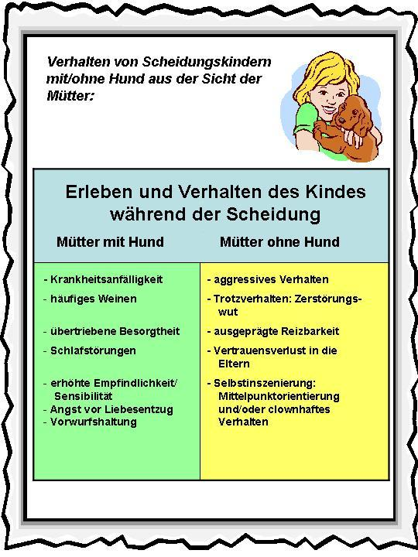

Scheidungskinder ohne einen Hund in der Restfamilie zeigen aus der Sicht ihrer Mütter also verstärkt:
- Aggressive Verhaltensweisen,
- Trotzverhalten und Zerstörungswut,
- Stark erhöhte allgemeine Reizbarkeit,
- Ausgeprägtes mittelpunktorientiertes und/oder clownhaftes Verhalten.

Scheidungskinder mit einem Hund zeigen aus der Sicht ihrer Mütter demgegenüber verstärkt:
- Erhöhte allgemeine Empfindlichkeit und soziale Sensibilität,
- Ausgeprägte Stimmungsschwankungen,
- Angst vor Liebesentzug,
- Allgemein erhöhte Krankheitsanfälligkeit.

Kinder mit einem Hund zeigen durch ihre erhöhte Sensibilität, ihre Ängste, ihre verstärkte Mutterbindung, aber auch ihre Stimmungslabilität und Krankheitsanfälligkeit ein auch für die Mütter verständliches Verhalten; es ist unmittelbar vergleichbar mit dem eigenen Erleben und Verhalten. Die Entwicklung sozial destruktiver und potentiell pathologischer Verhaltensweisen tritt signifikant weniger auf. Nicht zuletzt wird dies durch den intensiven Bezug zum eigenen Hund verhindert: Der Hund als Grundlage für die Entwicklung einer neuen sozialen Sicherheit, Zuwendung und Hilfe bei der Stimmungsstabilisierung.

3. Die spezifische Qualität der Kind-Hund-Beziehung in der Scheidungskrise: Ergebnisse der Befragung der Kinder
Die Qualität der Beziehung zwischen Hund und Kind besitzt in der Scheidungskrise eine im Vergleich zu Normalfamilien wesentlich höhere Intensität und Wertigkeit. In den wörtlichen Aussagen der Kinder kommen die Gefühle des Kindes gegenüber dem Hund besonders anschaulich zum Ausdruck:
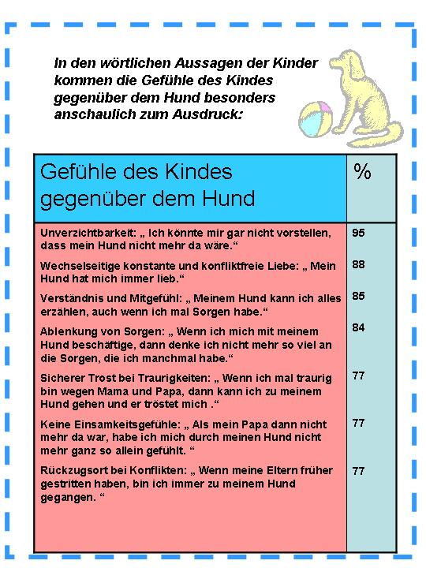
Die Aussagen der Kinder belegen in anschaulicher Form die zentrale präventive, pädagogische und auch co-therapeutische Bedeutung eines Hundes in der Scheidungskrise. Die Ergebnisse der Befragung der Kinder lassen sich zu einem Beziehungsprofil zusammenfassen: Für die von uns befragten Scheidungskinder war ihr Hund in der elterlichen Scheidungskrise nach eigenen Aussagen also
- ein in der Krise unverzichtbares Lebewesen, dem die ganze Liebe gehört,
- ein Lebewesen der bedingungslosen, permanenten, liebevollen Zuwendung ohne Konflikte,
- ein Lebewesen, dem man allen Kummer, alle Sorgen, allen Ärger und auch seine Wut erzählen kann,
- eine Hilfe bei der Verarbeitung von Ängsten und Sorgen durch spielerische, fröhliche Ablenkung,
- ein Refugium, das Gefühle der Geborgenheit und Harmonie (Konfliktfreiheit), entsprechend den kindlichen Wünschen und Hoffnungen bietet,
- eine wesentliche Hilfe bei der Überwindung von Einsamkeit und fehlender sozialer Unterstützung in einer unvollständigen Familie: In Situationen des Konfliktes und der Verlassenheit verbringen die Kinder die meiste Zeit mit ihrem Hund.

Zudem sind 74 Prozent aller Mütter - unabhängig davon, ob sich in der Familie ein Hund befindet oder nicht - von der präventiven und co-therapeutischen Wirkung von Heimtieren für Kinder in Scheidungskrisen überzeugt. Nur 9,5 Prozent können sich gewisse Belastungen durch ein Heimtier vorstellen.

Die von Müttern mit Hund erlebten bzw. von Müttern ohne Hund erwarteten therapeutischen Wirkungen eines Hundes auf Scheidungskinder sind vielfältiger Natur, wobei sich signifikante Unterschiede auf Seiten der Mütter zwischen den beobachteten und den vermuteten Wirkungen nicht feststellen lassen. Was begründet nun die co-therapeutische Wirkung eines Hundes in der Scheidungskrise? Es sind drei Faktoren, die das Wirkungsspektrum charakterisieren:
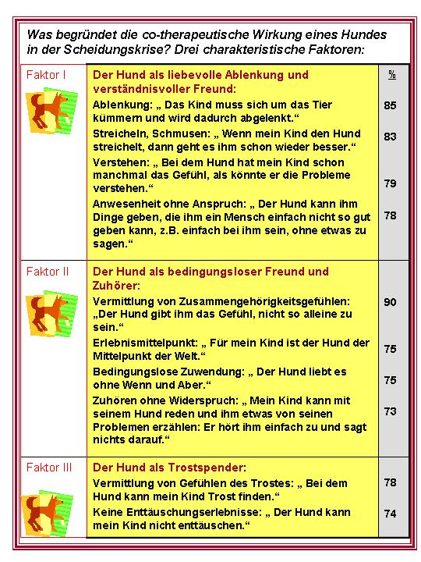

Die Ergebnisse zeigen, dass in der Scheidungskrise und der anschließenden Phase des schmerzhaften Erlebens einer verlassenen Familie ein Hund dem Kind all jene Bedürfnisse und Gefühle zu befriedigen vermag, die von der Mutter nur noch beschränkt oder überhaupt nicht erfüllt werden können.
Der Hund vermag aber auch eine co-therapeutische Wirkung auf Seiten der Mütter auszuüben: Die intensive positive Kind-Hund-Beziehung ist eine Entlastung für das eigene schlechte Gewissen gegenüber dem Kind und den Ängsten um die mögliche Schädigung des Kindes durch die Scheidung. Dies begründen Mütter mit einem Hund mit einer Reihe von Beobachtungen: Mit dem Anstieg des elterlichen Konfliktniveaus - so die Mütter:
- steigt das Ausmaß der Zuwendung des Kindes zu seinem Hund (52%),
- nimmt die persönliche Wichtigkeit des Hundes im alltäglichen Verhalten zu (93%),
- nimmt die Dauer der Beschäftigung des Kindes mit dem Hund zu (37%),
- wird der Hund in der Phase zunehmender Sprachlosigkeit der Eltern zunehmend zum Gesprächspartner für alle Familienprobleme (83%).

Zusammenfassung
Die Studie belegt eindeutig die vielfältigen positiven präventiven und co-therapeutischen Effekte eines Hundes für Kinder in der konfliktären Scheidungskrise. Und dies sowohl aus Mütter- wie aus Kindersicht. Diese positiven Effekte liegen in einem spezifischen psychologischen Leistungsprofil eines Hundes begründet:
- Der Hund repräsentiert einen konstanten positiven Gefühlswert; er ist
  - ohne Vorurteile,
  - ohne Launen und Stimmungen
  - ohne Traurigkeit.

- Der Hund ist immer eine aktive Herausforderung:
  - Förderung des Verantwortungsbewusstseins,
  - Stimulierung zu Leistung/Arbeit,
  - Anregung zu positiven Aktivitäten.

- Der Hund vermittelt immer das Erlebnis stabiler Geborgenheit:
  - kein Erleben von Ausweglosigkeit,
  - Freiheit von Ängsten und Enttäuschungen,
  - Konfliktfreiheit,
  - Harmonieerleben.

- Der Hund ist vertrauensvoller Gesprächspartner:
  - Zuhörer ohne Bedingungen,
  - Erleben sozialer Unterstützung,
  - Kein Erleben von Einsamkeit und Verlassenheit.

Autoren
Univ.-Prof. (emeritus) Dr. phil. Reinhold Bergler, geb. 24.01.1929;
Studium der Psychologie, Pädagogik und Zoologie;
Direktor des Psychologischen Instituts der Universität Bonn 1969-1994;
Forschungsschwerpunkte: Vorurteile und Verhalten, Unternehmenskultur und Führung, Identität und Image, Frau und Werbung, Psychologie des ersten Eindrucks, persönliches und öffentliches Hygiene- und Gesundheitsverhalten, Genuss und Gesundheit, Irrationalität und Risiko, präventive, rehabilitative, copädagogische und cotherapeutische Wirkung von Heimtieren.

Internet: www.psychologie.uni-bonn.de/sozial/staff/bergler/bergler.htm

Dipl.-Psychologin Dr. phil. Tanja Hoff, 03.04.1970;
Studium der Psychologie und Theoretischen Medizin
1994-2000 an der Universität Bonn,
Promotion 2002; freiberuflich in der angewandten Sozialforschung, Kommunikations-, Gesundheits-, Genuss-, Eindrucks- und Ausdruckspsychologie; langjährige Berufserfahrung in der psychiatrischen Krankenpflege für Jugendliche und Erwachsene.

Kontaktadresse der Autoren: tanja.hoff@t-online.de

Institut für angewandte Psychologie und Sozialforschung Hoff & Bergler
Tel. 0163 - 28 25 168
Fax 0221 - 28 25 168
Internet: www.hoff-bergler.de

Kommentar:

  - Kein Wort über oder von den Vätern.
  - Kein Wort darüber, dass es nicht nur darum geht, die Konflikte – die anscheinend schicksalhaft vom Himmel kommen – durch äußere Anpassung der Bedingungen zu mildern (z.B. durch einen Hund), sondern dass Konflikte dort vermieden werden müssen, wo sie entstehen.
  - Die unausgesprochene Prämisse heißt: Kinder gehören naturgegeben zur Mutter (und basta!) und deshalb geht es nicht darum, dass die Mutter sich überlegen muss, wie sie die Belastung für das Kind durch die Veränderung der Grundfakten mindert.
  - Belastungen gibt es nur für Mütter und Kinder. Und Mütter können daran nichts ändern – es sei denn, sie schaffen einen Hund an.

Die Botschaft des Artikels:
Eine Mutter weiß natürlich, dass eine Trennungssituation für ein Kind schwere Belastungen mit sich bringt. Da sie aber im Grund daran nichts ändern kann, muss sie versuchen, diese Belastungen durch die Anpassung problemexterner Bedingungen zu mindern.
Manche Mütter bringen die Einsicht auf, dass ihr Verhalten unter diesen Bedingungen eventuell doch Grund zum Aufbau eines schlechten Gewissens bietet.
Dieses schlechte Gewissen kann aber durch einen Hund beruhigt werden.

Also:
Eine Mutter, die sich trennen will, kann ihre Kinderbesitzerinnenmentalität getrost beibehalten. Sie sollte sich allerdings einen Hund anschaffen!

Sonnabend, 22. Mai 2004
http://morgenpost.berlin1.de/archiv2004/040522/ttt/story679529.html

Tiere helfen Kindern bei Scheidung
Wissenschaftliche Studien haben eine positive Wirkung von Haustieren auf Scheidungskinder nachgewiesen. Kinder, deren Eltern sich trennen, leiden zunehmend auch langfristig psychisch unter der Scheidungskrise. In einer Studie von Tanja Hoff und Reinhold Bergler wurden 150 Mütter und Kinder befragt, die von einem Scheidungskonflikt betroffen waren. Dabei wurde festgestellt, dass Scheidungskinder häufig ein gesteigertes aggressives und trotziges Verhalten an den Tag legen, das sich auch in Zerstörungswut äußert. Sie sind reizbarer, verlieren häufig das Vertrauen in die Eltern und zeigen ein ausgeprägtes Bedürfnis, durch clownhaftes Verhalten im Mittelpunkt zu stehen.
Bei Scheidungskindern, die einen Hund haben, sind auch Verhaltensveränderungen zu beobachten. Allerdings äußert sich der Verlust bei ihnen eher durch Sensibilität als durch Aggressionen. Sie zeigen eine verstärkte Mutterbindung und haben Angst vor Liebesentzug, außerdem sind sie anfälliger für Krankheiten. So zeigt die Studie, dass ein Hund Kinder nicht vor Verhaltensauffälligkeiten bewahrt, das aggressive Verhalten ist bei ihnen aber abgemildert. Sie zeigen durch ihre erhöhte Sensibilität ein auch für Mütter verständliches Verhalten, weil es mit ihrem eigenen Erleben vergleichbar ist.
Der Hund dient als Grundlage für eine neue soziale Sicherheit und hilft, die Stimmung des Kindes zu stabilisieren. Die Bindung zwischen Kind und Hund ist in Scheidungskrisen stärker. 95 Prozent der Scheidungskinder gaben an "Ich könnte mir gar nicht vorstellen, dass mein Hund nicht mehr da wäre". 88 Prozent waren sich sicher, dass der Hund sie "immer lieb" habe und 85 Prozent der befragten Kinder empfinden den Hund als Vertrauten, dem sie alles erzählen können. Vor allem bei Streitigkeiten der Eltern, dient das Tier als Fluchtpunkt und Freund. Für den Großteil der Kinder bietet der Hund eine spielerische, fröhliche Ablenkung und hilft ihnen dadurch, Gefühle der Einsamkeit und Verlassenheit zu überwinden. Auf diese Art und Weise können die Kinder die Krise besser bewältigen. Darüber hinaus entlastet ein Tier das schlechte Gewissen der Mütter, die eine mögliche Schädigung des Kindes durch die Scheidung befürchten. ddp

WIE HUNDE SCHEIDUNGSKINDERN HELFEN KÖNNEN

Köln/Nürnberg (ddp). Wissenschaftliche Studien haben eine positive Wirkung von Haustieren auf Scheidungskinder nachgewiesen. Kinder, deren Eltern sich trennen, leiden zunehmend auch langfristig psychisch unter der Scheidungskrise. In einer Studie wurden 150 Mütter und Kinder befragt, die von einem Scheidungskonflikt betroffen waren.

Dabei wurde festgestellt, dass Scheidungskinder häufig ein gesteigertes aggressives und trotziges Verhalten an den Tag legen, das sich auch in Zerstörungswut äußert. Sie sind reizbarer, verlieren häufig das Vertrauen in die Eltern und zeigen ein ausgeprägtes Bedürfnis, durch clownhaftes Verhalten im Mittelpunkt zu stehen.

Bei Scheidungskindern, die einen Hund haben, sind auch Verhaltensveränderungen zu beobachten. Allerdings äußert sich der Verlust bei ihnen eher durch Sensibilität als durch Aggressionen. Sie zeigen eine verstärkte Mutterbindung und haben Angst vor Liebesentzug, außerdem sind sie anfälliger für Krankheiten.

So zeigt die Studie, dass ein Hund Kinder nicht vor Verhaltensauffälligkeiten bewahrt, das aggressive Verhalten ist bei ihnen aber abgemildert. Sie zeigen durch ihre erhöhte Sensibilität ein auch für Mütter verständliches Verhalten, weil es mit ihrem eigenen Erleben vergleichbar ist.

Der Hund dient als Grundlage für eine neue soziale Sicherheit und hilft, die Stimmung des Kindes zu stabilisieren. Die Bindung zwischen Kind und Hund ist in Scheidungskrisen stärker. 95 Prozent der Scheidungskinder gaben an «Ich könnte mir gar nicht vorstellen, dass mein Hund nicht mehr da wäre». 88 Prozent waren sich sicher, dass der Hund sie «immer lieb» habe und 85 Prozent der befragten Kinder empfinden den Hund als Vertrauten, dem sie alles erzählen können. Vor allem bei Streitigkeiten der Eltern, dient das Tier als Fluchtpunkt und Freund.

Für den Großteil der Kinder bietet der Hund eine spielerische, fröhliche Ablenkung und hilft ihnen dadurch Gefühle der Einsamkeit und Verlassenheit zu überwinden. Auf diese Art und Weise können die Kinder die Krise besser bewältigen. Darüber hinaus entlastet ein Tier das schlechte Gewissen der Mütter, die eine mögliche Schädigung des Kindes durch die Scheidung befürchten.

(Quelle: Studie von Tanja Hoff und Reinhold Bergler)

http://www.news.familienberater.info/ratgeber/50251193580eaa318/50251194740eaa806.html

